业务操作指引（北京试点版)
40005责令限期改正

一、业务概述
责令限期改正，是指税务机关对纳税人、扣缴义务人及其他相关单位和个人违反税收法律法规的行为进行责令限期改正处理。本次上线的主要功能是对逾期未申报纳税人的责令限期改正。

二、办理流程
即时办结。

关联场景
场景编号 | 场景顺序 | 是否强制关联 | 场景名称 | 关联关系
1 | 前序场景 | 强制关联 | 税收（规费）违法行为登记 | 纳税人发生违章违规业务如发票虚开、未申报，欠税等业务进行税收违法行为登记，是责令限改的前序业务。  办理责令限期改正之前，需先完成满足此纳税人存在税收（规费）违法行为信息，违法行为状态为“处理中”。此纳税人存在稽查案件，且案件处于检查环节。
2 | 办理中或后序场景 | 非强制关联 | 电子文书送达 | 责令限改通知书完成后，在纳税人签定过“电子送达协议书”的纳税人进行电子送达业务。
3 | 办理中或后序场景 | 非强制关联 | 发票领用(停供（收缴）发票) | 从事生产、经营的纳税人、扣缴义务人有本法规定的税收违法行为，拒不接受税务机关处理的，税务机关可以收缴其发票或者停止向其发售发票。
4 | 后序场景 | 非强制关联 | 转开税收完税证明 | 申报成功后，存在应缴纳金额，需办理缴款开票业务。
5 | 后序场景 | 非强制关联 | 简易程序处罚 | 系统根据《责令限期改正通知书》的改正时间进行判断，如不符合首为不罚情况，并且在简易处罚标准内，实施简易程序处罚，启动简易程序处罚流程。
6 | 后序场景 | 非强制关联 | 普通程序处罚决定 | 系统根据《责令限期改正通知书》的改正时间，进行判断，不适用简易程序处罚，启动普通程序处罚决定。
7 | 后序场景 | 非强制关联 | 吊销营业执照程序 | 当纳税人出现逾期未办理税务登记业务，在责令限改期内仍未改正，可启动提请吊销营业执照程序。经税务机关提请，由市场监督管理机关吊销其营业执照。

四、功能路径
1.登录新电子税局后，进入【我的待办】 -【待签收文书】- 【责令限期改正通知书】
2.本期责令限期改正通知书提醒进入功能
3.搜索框直接搜索“责令限期改正通知书”

五、操作步骤
1.登录新电子税局后，进入【我的待办】 -【待签收文书】- 【责令限期改正通知书】显示通知书内容。
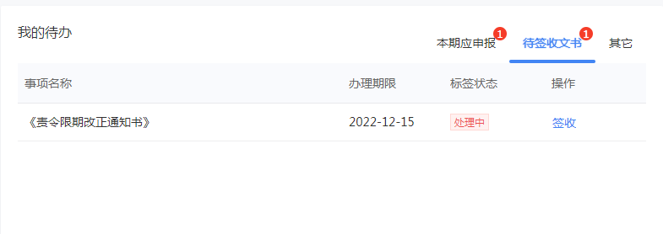
2.点击签收后进入“文书送达信息查询”，如下图：

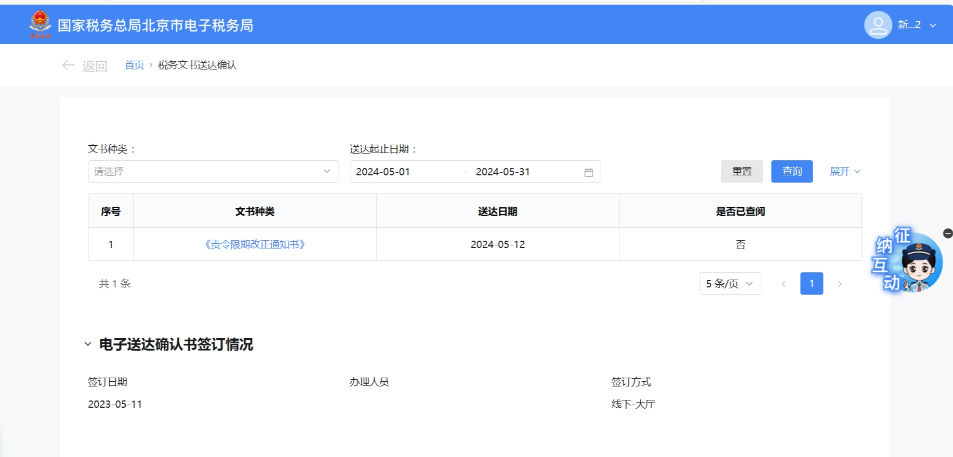
3.点击《责令限期改正通知书》查看通知书，点击【我已确认】。如下图：
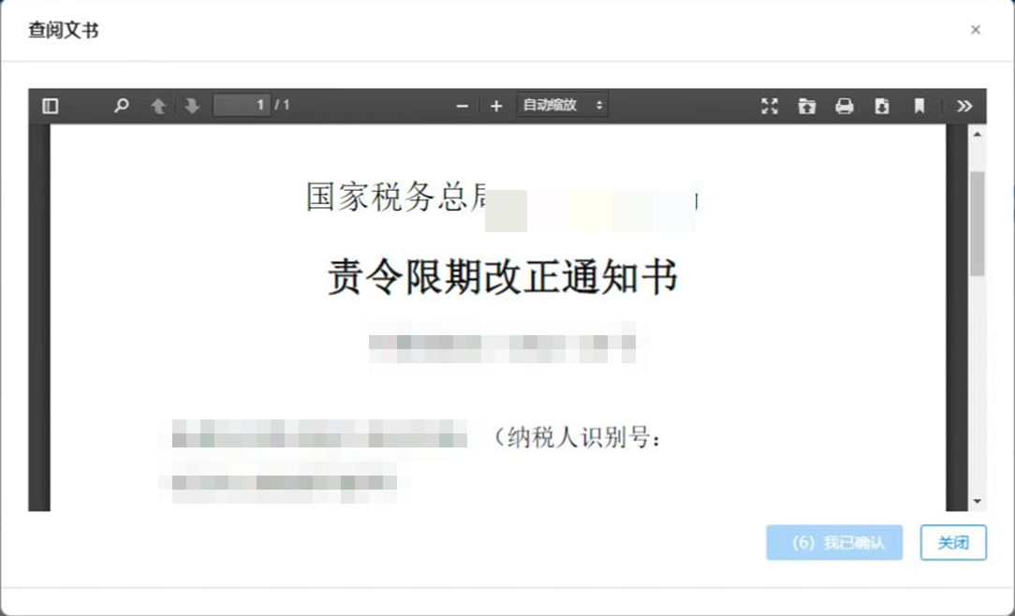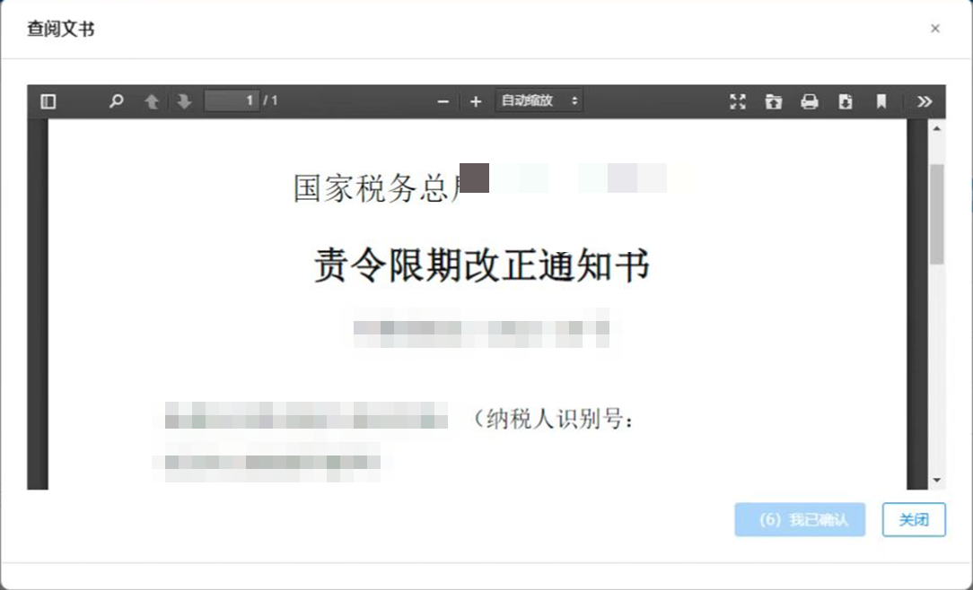

4. 当纳税人查看并确认《责令限期改正通知书》，可根据通知书的限期改正内容确认逾期未申报的税种信息，后续进入各申报表进行补申报，申报提交成功后，界面显示如下：
4.1）首违不罚
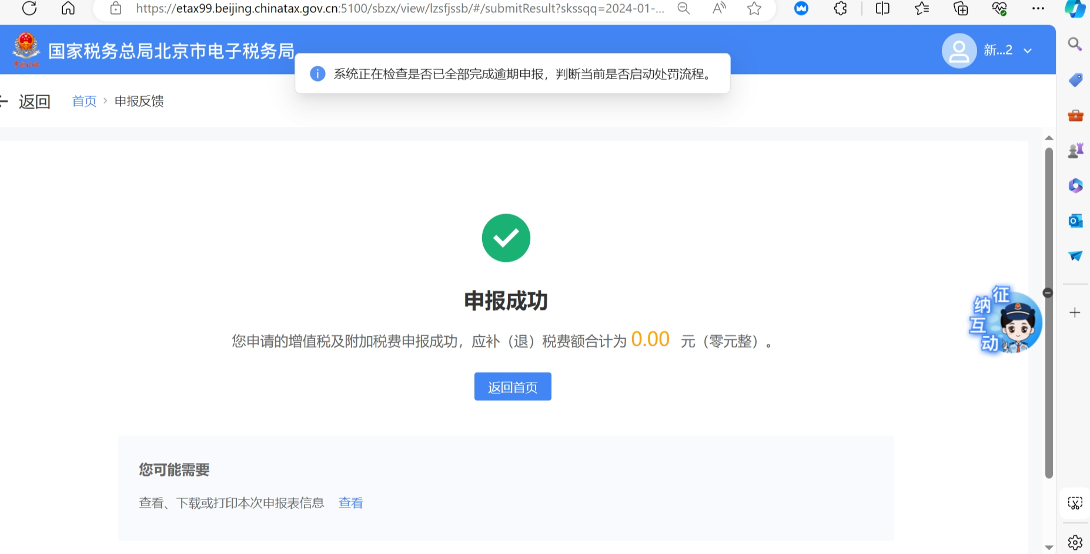
4.2）简易处罚
5、责令限期改正到期后，系统自动将该条责令限期改正数据进行自动销号处理并发送责令限期改正到期提醒消息给纳税人。

六、报送资料
序号 | 资料名称 | 必报 | 条件报送 | 归档 | 查验 | 容缺报送 | 留存备查
1 | 《责令限期改正通知书》 | √ |  | √

七、注意事项
纳税人在收到《责令限期改正通知书》后，如对《责令限期改正通知书》有不同意见，可通过“征纳互动”提出意见。

八、常见问题
1.为什么纳税人会产生逾期未申报？
答：因为纳税人没有在规定期限内对已认定的税（费）种进行申报。
2.纳税人已对认定的税（费）种进行了申报，怎么还收到逾期未申报的《责令限期改正通知书》？
答：因税（费）种认定的纳税期限可能是按月、季等，但纳税人未按照税（费）种认定的纳税期限进行申报，如认定的是按月进行申报，但纳税人进行的是按次申报，所以申报期截止后会收到逾期未申报的《责令限期改正通知书》。
3.由于税（费）种认定错误产生逾期未申报的《责令限期改正通知书》如何进行处理？
答：纳税人应到税务机关修改税（费）种认定，并对《责令限期改正通知书》和违法违章登记进行处理。

